**Hallen cGAN**

**Datenlage:**

Wir haben Zugang zu gebauten Hallen mit Design Inputs wie Spannweite L, Stützenhöhe H, Dachneigung, etc.

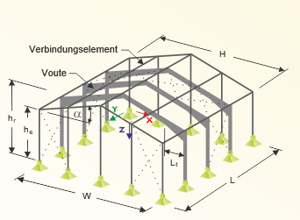

Diese sind im Skript „20220401_VaE“ bereits eingelesen und als pickle-file „Hallen_Rohdaten.pkl“ gespeichert. Das pandas DataFrame sieht demnach so aus:

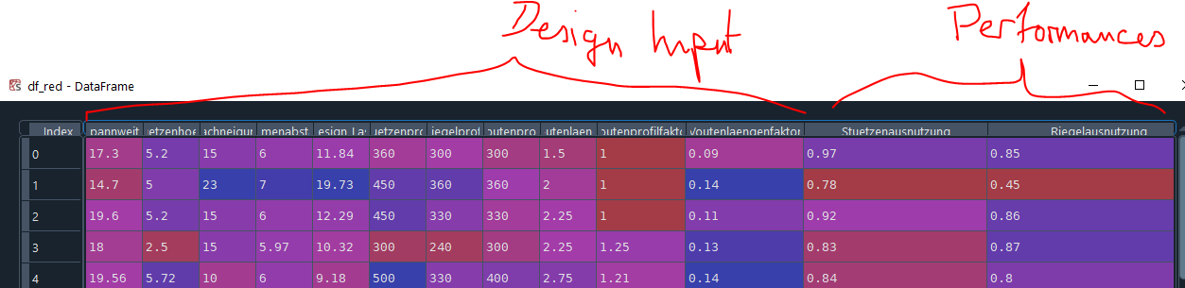

**Aufgabe:**

Trainiere ein cGAN so, dass man diverse Inputs und Performances vorgeben kann und man entsprechende Hallen bekommt.